ЗВУКИ И БУКВЫ «У», «А»
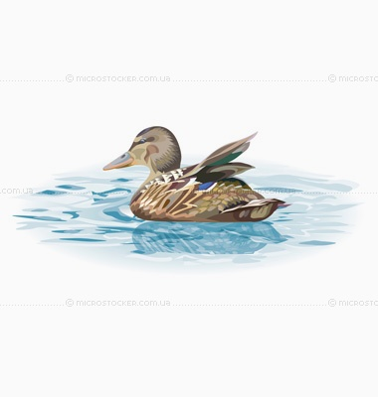1.Назови картинки на звук «У»

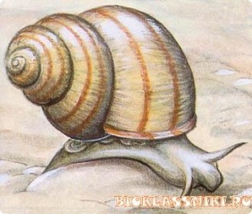

2. Обведи букву «У» красным карандашом. Рядом нарисуй такую же.

3.Назови картинки на звук «А».
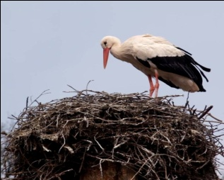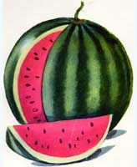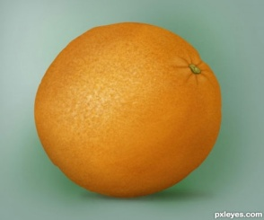

4. Обведи букву «А» красным карандашом. Рядом нарисуй такую же

5. Прочитай слова и скажи, когда мы их употребляем. Напиши рядом так же. АУ УА
6. Прочитай предложения.

У 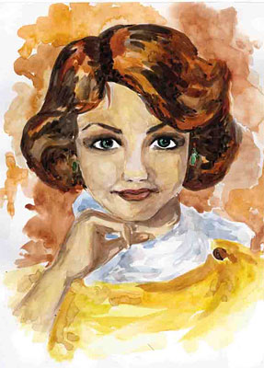 .

А у 

